定标系统交易中心工作人员操作手册

一、交易中心工作人员如何创建定标项目？
- 中心工作人员先登录到湖北省电子招投标交易平台开评标系统，点击【已开标项目】，按“标段编号”或“标段名称”进行定标项目搜索。

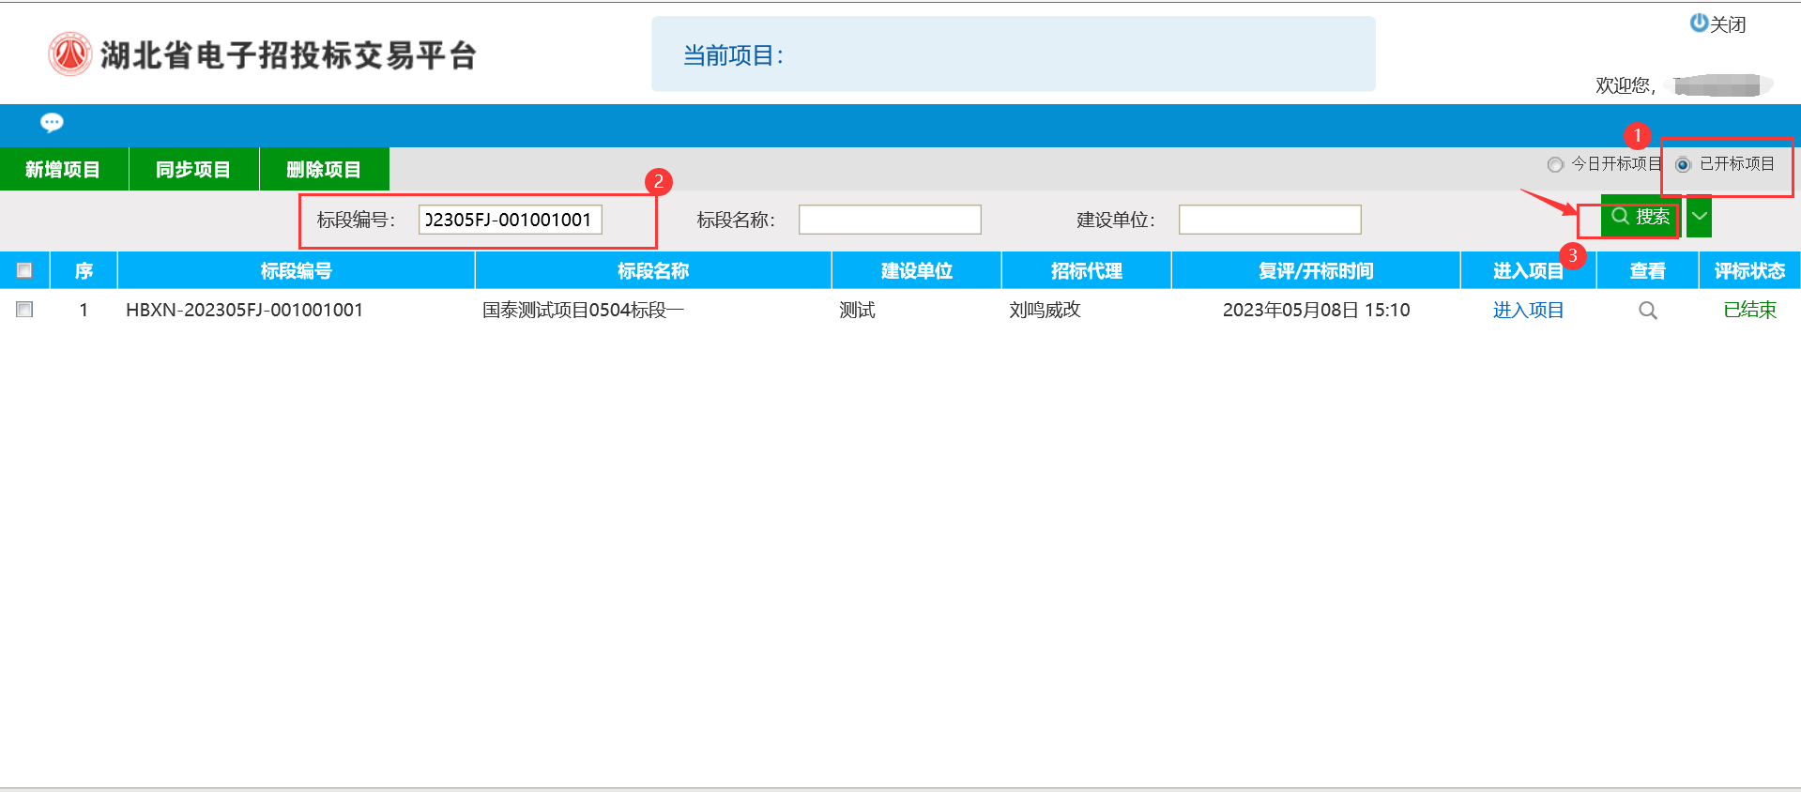

- 点击【查看】按钮，再点击【项目定标】按钮，选择“定标办法”，点击【确定】按钮，自动创建定标项目。
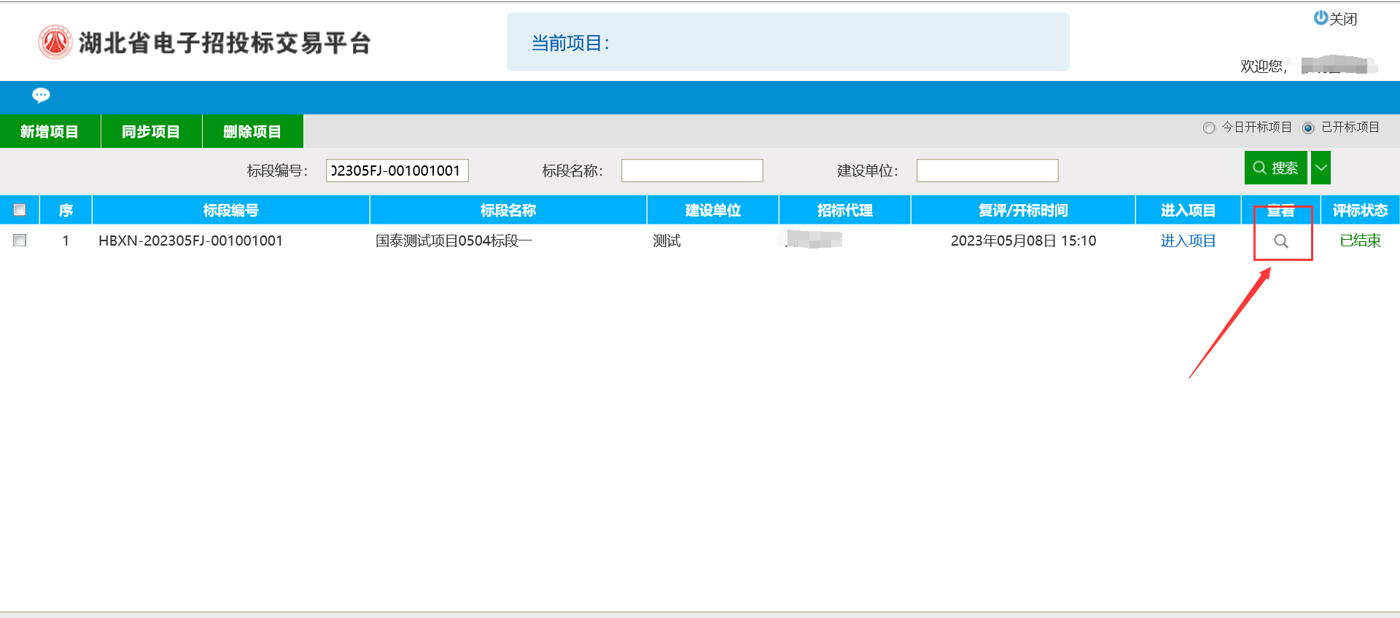
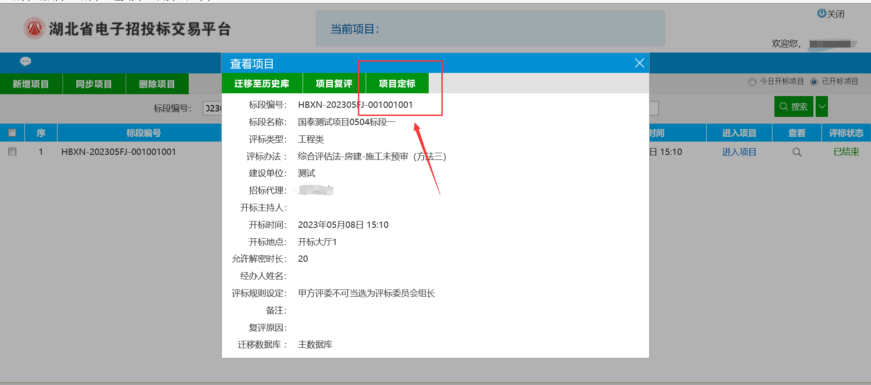
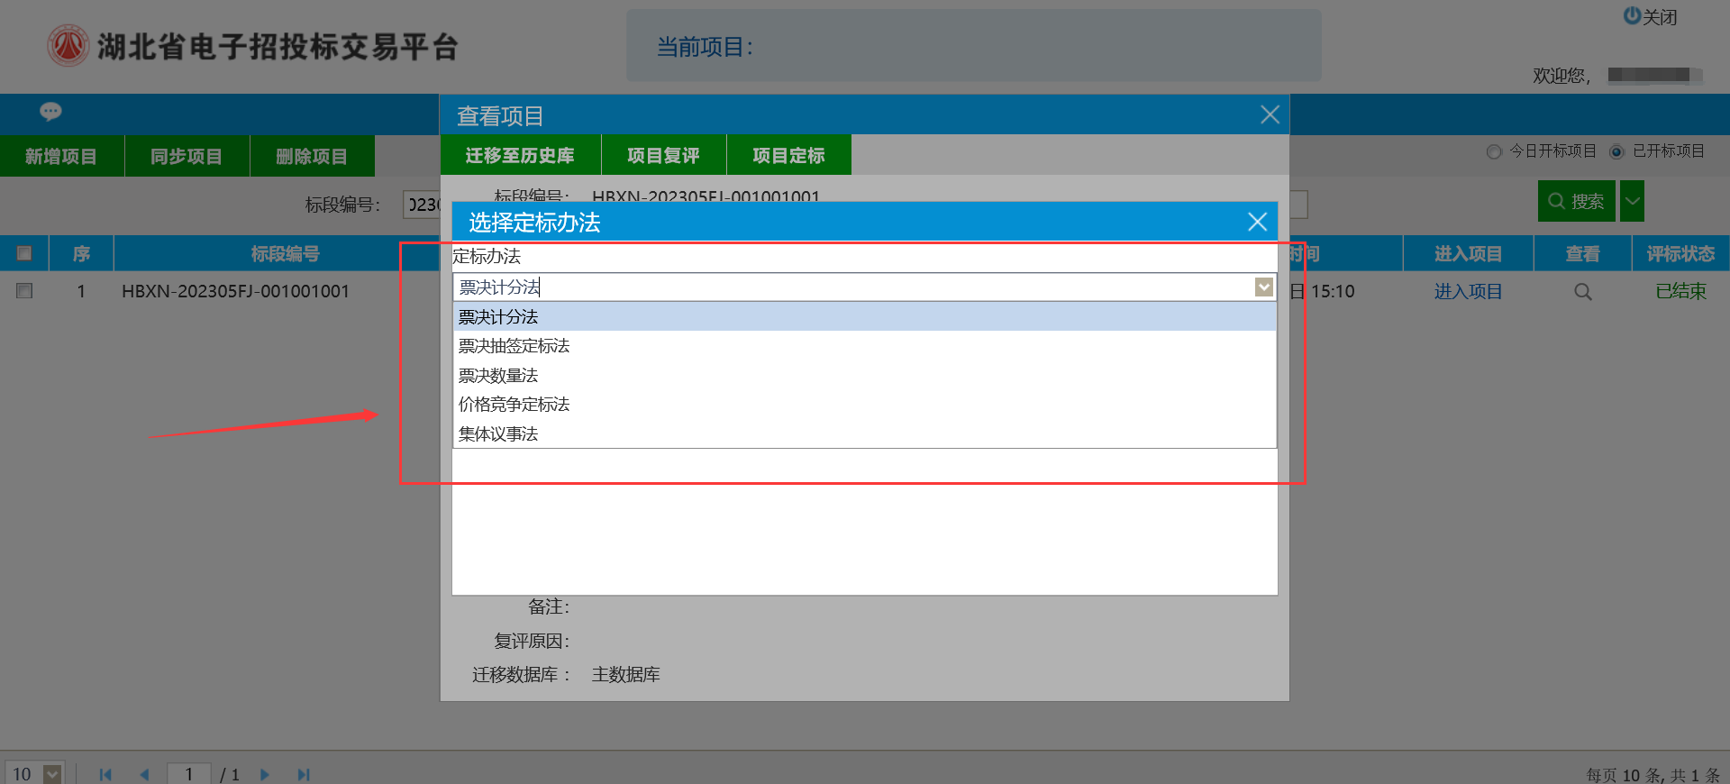

- 当弹出“创建定标标段成功”提示信息，则定标项目创建成功。该定标项目会显示在“今日开标项目”里。
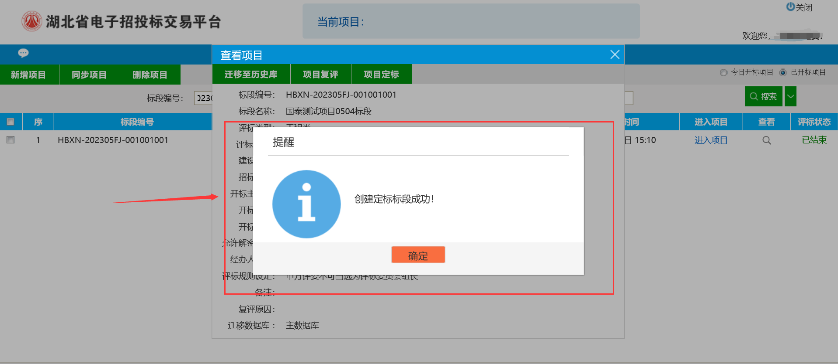
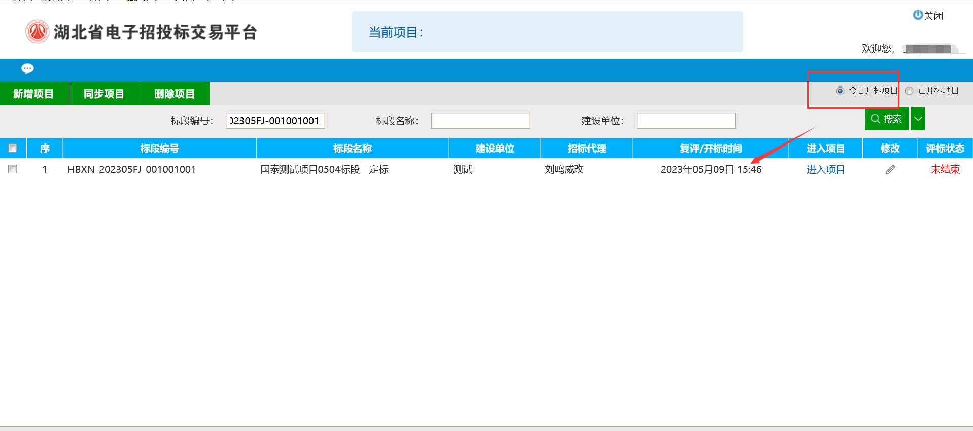

- 交易中心工作人员如何录入评委信息？
- 点击【进入项目】按钮，再点击【定标准备】-【确认评委】菜单。
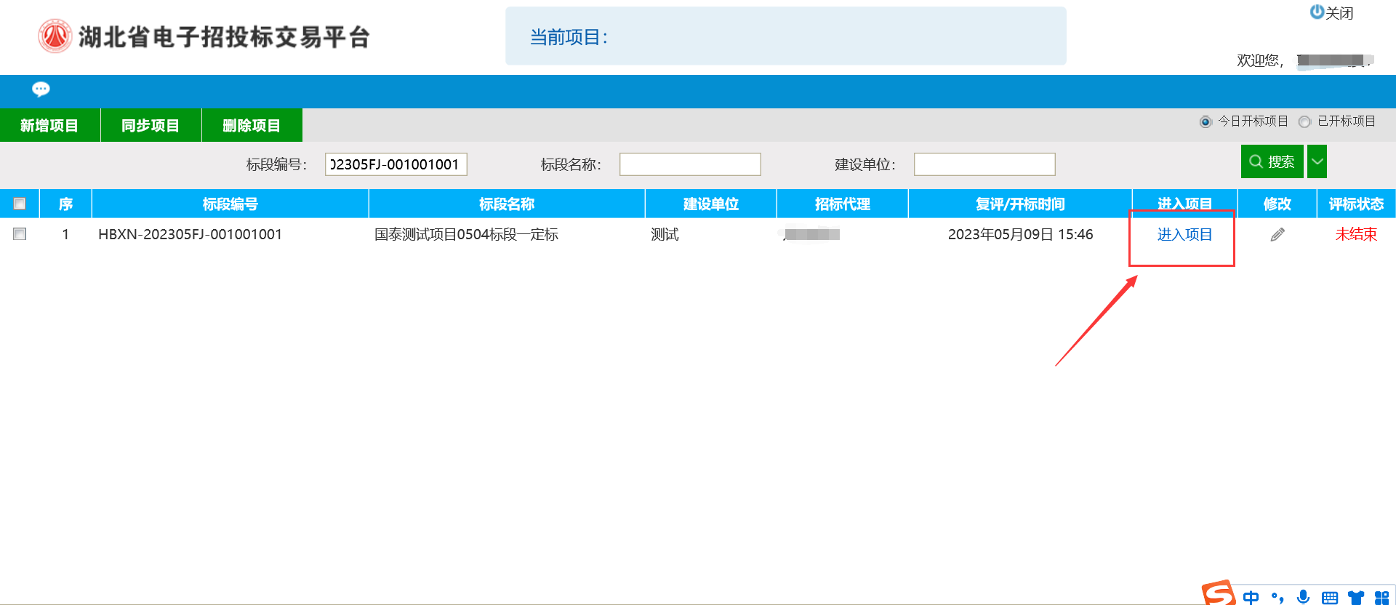
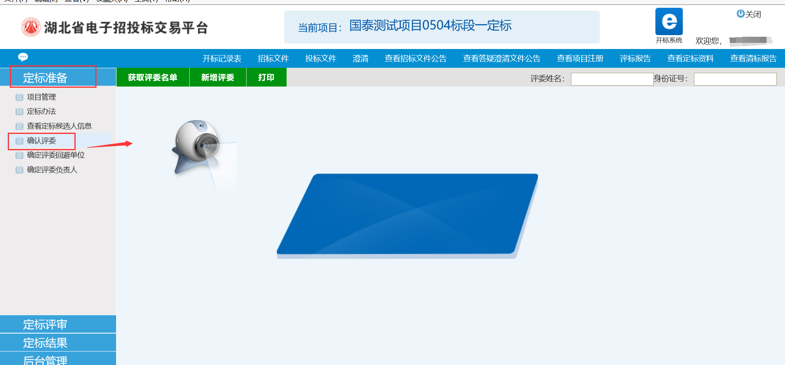

- 输入“评委姓名”和“身份证号”，再点击【新增评委】按钮即可。再次新增评委，操作一样。
